シナリオカテゴリ

概要
シナリオカテゴリは、ストリームルールとバッチルールを攻撃タイプ別にグループ化して管理する機能です。セキュリティ運用担当者はシナリオカテゴリを使って検出ポリシーを攻撃段階や脅威の性質に応じて分けることができ、検出状況 やチケット でも同じカテゴリ基準で結果を解釈できます。
Sonar 5 では、ストリームルールとバッチルールで共通して使うカテゴリを別途管理します。たとえば 初期アクセス、権限昇格、制御通信、情報流出 のようなカテゴリをあらかじめ定義しておくと、シナリオの目的と対応優先度をより明確に管理できます。
カテゴリ体系を初めて設計するときは、MITRE ATT&CK の戦術を基準にすると、攻撃段階別にシナリオを体系的に区分できます。次の表は、MITRE ATT&CK 戦術に対応するカテゴリ名の例です。
カテゴリ名 | MITRE ATT&CK Tactics
初期アクセス | Initial Access
マルウェア実行 | Execution
接続確保 | Persistence
権限昇格 | Privilege Escalation
防御回避 | Defense Evasion
アカウント奪取 | Credential Access
探索 | Discovery
内部移動 | Lateral Movement
情報収集 | Collection
制御通信 | Command and Control
情報流出 | Exfiltration
破壊 | Impact
偵察 | Reconnaissance
管理者を含むすべてのユーザーは一覧を表示できます。新しいカテゴリを追加・編集・削除するには、編集権限が必要です。

シナリオカテゴリ一覧の検索
Policies > Rule Categories で、シナリオカテゴリ一覧を表示または検索できます。
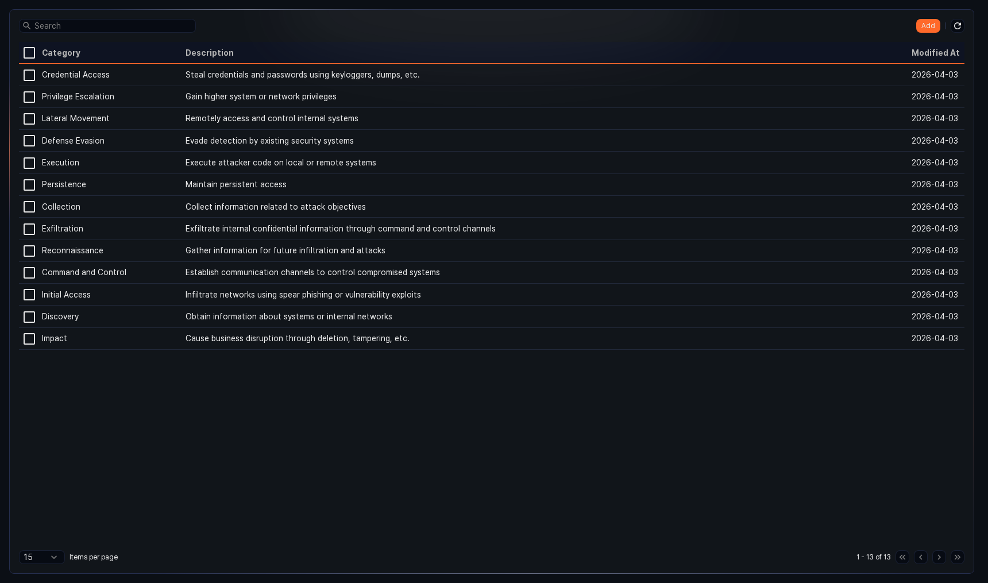
- カテゴリ: シナリオカテゴリの名前
- 説明: シナリオカテゴリの説明
- 最終変更日: シナリオカテゴリが最後に変更された日付
一覧から特定のシナリオカテゴリを検索するには、ツールバーの検索ツールを使用してください。検索結果は、入力したキーワードを基準にフィルタリングされます。
ツールバーでは 追加、、削除 が利用できます。この一覧はダウンロードをサポートしていません。
一覧の更新
シナリオカテゴリ一覧を最新情報で表示するには、ツールバーの をクリックしてください。

シナリオカテゴリの追加
シナリオカテゴリを追加するには:
Policies > Rule Categories でツールバーの 追加 をクリックします。
新規シナリオカテゴリ パネルで次の項目を入力してから 保存 をクリックします。
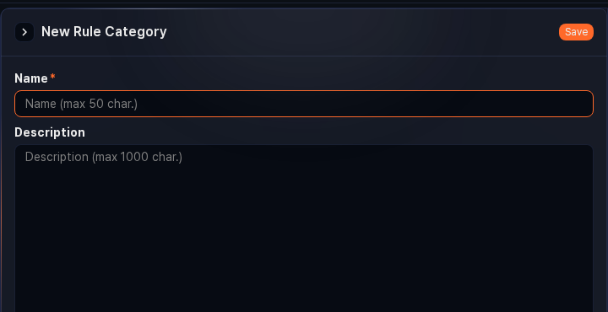
- 名前: シナリオカテゴリ名（必須、最大50文字）
- 説明: シナリオカテゴリの説明（最大1,000文字）
同じ名前のシナリオカテゴリが既に存在する場合は追加できません。

シナリオカテゴリの編集
シナリオカテゴリを編集するには:
シナリオカテゴリ一覧 で編集するシナリオカテゴリをクリックします。
シナリオカテゴリ編集 パネルで情報を修正してから 保存 をクリックします。
編集画面のレイアウトは、新規シナリオカテゴリパネルと同じです。名前と説明を変更して保存してください。

シナリオカテゴリの削除
シナリオカテゴリを削除するには:
シナリオカテゴリ一覧 で削除するシナリオカテゴリのチェックボックスを選択します。
ツールバーで 削除 をクリックします。
シナリオカテゴリ削除 ダイアログで削除するシナリオカテゴリ一覧を確認し、削除 をクリックします。削除しない場合は キャンセル をクリックしてください。
ストリームルールまたはバッチルールで使用中のシナリオカテゴリを削除する前に、関連するルールへの影響を先に確認してください。

